СПОРТИВНЫЙ ПРАЗДНИК
ДЛЯ СТАРШИХ И ПОДГОТОВИТЕЛЬНЫХ ГРУПП
« Сказочные соревнования или все дело в шляпе»
( проводится совместно с родителями, приурочен к 23 февраля)

Иванец Е.С.-
инструктор физкультуры МБОУ НШДС №40 «Солнышко»
компенсирующего вида г. Коломна

Цель: Создать условия для общения детей с родителями в условиях детского сада;
- формирование интереса родителей к спортивным занятиям детей;
- формирование устойчивого интереса у детей к физкультуре.
Действующие лица: 2 бабы Яги: Ягуся и Ягуша, ведущий, дети и родители.
Место проведения : спортивный зал, празднично украшен
ХОД ПРАЗДНИКА
Звучат фонфары, затем МАРШ.
Под песню «Спортивная семья» дети с султанчиками входят в зал.
Вед: Добро пожаловать гости дорогие!( обращаемся в зал к родителям)
Давно мы вас поджидаем.
Праздник без вас не начинаем!
В сказку мы вас приглашаем!
Звучит музыка из передачи « В гостях у сказки».
Вед: Вот мы и очутились с вами в сказке, а значит и взрослые на какое-то время побудут детьми и станут с ними одного возраста!
Вставайте рядом с вашими детьми на веселую зарядку и ощутите от этого огромное удовольствие, не стесняйтесь, будьте как дети!
Под песню « Две руки» все делают зарядку.
( Под веселую песню «Развернись душа-гармошка….»забегает Ягуша с ноутбуком
садится на стул, одевает очки и начинает щелкать по клавишам)
( Следом спортивным бегом с гантелями забегает Ягуся, бежит на месте, делает пару упражнений, поворачивается и замечает Ягушу)
ЯГУСЯ: (весело и громко) С добрым утром!
ЯГУША: Ой! Ягуся, ты чего кричишь?
ЯГУСЯ: (гордо) Это я тренерский голос вырабатываю. Меня приглашают тренировать нашу лесную команду.
ЯГУША: Лучше бы ты мозги тренировала.(хвастается) Вот видишь, какая у меня современная штука есть. Компьютер называется. (гордо) Это такие мозги!!!
ЯГУСЯ: Да я вижу, как твои мозги уже натренировались. Прямо очки надела. Сидишь целыми днями возле этого компьютера, все клацаешь.(перекривляет)
(Умоляюще) Ягуша,ты хоть бы воздухом пошла подышала, кружок вокруг опушки трусцой пробежала? Ведь бледнющая и глаза красные, как у Кощея Бессмертного.
ЯГУША:(отмахивается) Некогда мне. Я по интернету общаюсь.
Вед: Извините, конечно, что я вмешиваюсь в ваш разговор, но вы здесь не одни.
Здравствуйте!
ЯГУСЯ С ЯГУШОЙ: Ой! Здравствуйте! Вы кто?
Вед: Мы дети и родители из детского сада «Солнышко». Прибыли на сказочные соревнования в вашу сказку.
ЯГУСЯ: Очень приятно!
ЯГУША: (недовольно) Предупреждать надо. Мне тоже приятно!

ЯГУША: Только, чур, раз соревнования у нас, то пусть они пройдут по нашим лесным правилам.
Вед:( обращается к детям) Ребята, вы согласны?
Ну тогда правила ваши, а эстафеты –наши. И вам я предлагаю присоединиться к нашим командам.
ЯГУСЯ: А по нашим правилам у команд должны быть названия и девизы.
Вед: И сейчас команды поприветствуют друг друга.
( Приветствие команд)
( Команда «Шалунишки» Команда «Крепыши»
девиз: Никогда не унываем, девиз: Друг за друга мы горой
И всегда мы побеждаем. На пути у нас не стой!
ЯГУША: А чтобы честно определить победителя, будем за победу в каждой игре давать шишки.
Вед: И шишки победителей будем бросать в эти две корзины.
ЭСТАФЕТА 1: «СОРЕВНОВАНИЯ КОВБОЕВ»( участник надевает шляпу, садится верхом на «коня» и скачет до ориентира.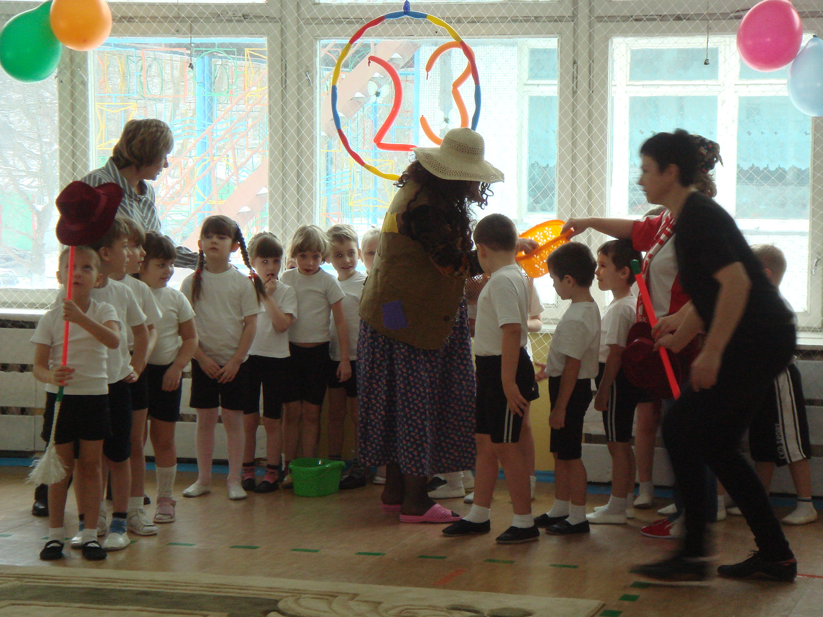
ЭСТАФЕТА 2: « БОЛОТО»(Дети переходят через «болото» ,наступая в лежащий на полу обруч, папа перекладывает обручи, прокладывая дорогу через болото. При возвращении- меняются ролями.)
ЭСТАФЕТА 3: «СКВОЗЬ ЛЕСНУЮ ЧАЩУ» ( пролезть ребенку в туннель, папа держит)
Вед: Дорогие гости и дети, вы немного устали, отдохните. Перед вами выступит ТИГРЕНОК «Усатый- полосатый» на роликах.
Под музыку «Сказка о тигренке» выступает Иванец Ваня на роликовых коньках.
Вед: Продолжим наши сказочные соревнования.
Наши папы покажут свою ловкость в управлении автомобилем
Конкурс « АВТОГОНКИ» ( папы наматывают веревочку, привязанную к детскому автомобилю) 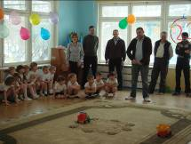
ЭСТАФЕТА 4 «ПЕРЕДАЙ ШЛЯПУ»
ЭСТАФЕТА 5 « ПОЙМАЙ ШЛЯПОЙ МЯЧ»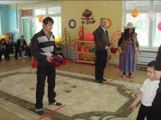
ЯГУСЯ: Эх, вспомнить бы молодость, да полетать бы сейчас в ступе.
Вед: Это запросто.
Я предлагаю всем поиграть в любимую детьми игру «Хвост Бабы Яги»
ИГРА « ХВОСТ БАБЫ ЯГИ»( под музыку)
Вед: Да, наши папы могут даже с закрытыми глазами найти клад.
ЭСТАФЕТА « НОЧНЫЕ СНАЙПЕРЫ»(папы в касках на голове, с завязанными глазами, с поварешкой в руке, ползут на четвереньках, при этом они стучат по полу в поисках клада. Клад находится под кастрюлей в центре кругу( предварительно папа на линии старта вращается вокруг себя, пока все считают до 5). Побеждает команда, чей папа первый ударит по кастрюле.( очень забавно)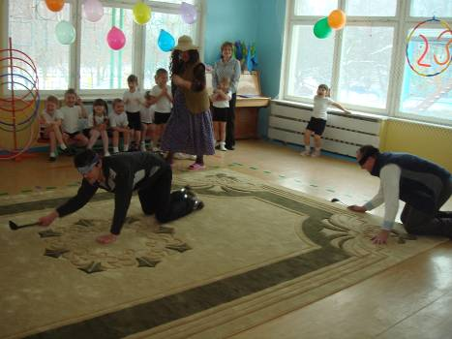
Вед: Давайте посмотрим, что за клад нашли ваши папы! ( под кастрюлей подарки детям)
Вед: Сейчас, Ягуся с Ягушей подсчитают у кого больше шишек
( Б.Ешки объявляют результаты ничья)
Вед: Какие хорошие выросли дети,
У них удивительно ясные лица.
Со спортом им легче живется на свете,
И легче успехов хороших добиться.
Но пусть будут рядом ладони родные,
И мамы, и папы помогут во всем.
Ведь все они вместе- спортсмены лихие,
И многие трудности им нипочем.
( Вручает каждой команде подарки.)
Вед: Спасибо вам Ягуся, Ягуша за сердечный прием и за дружеские соревнования. И в знак крепкой дружбы лесного народа и спортсменов д. сада «Солнышко» давайте вместе споем и станцуем «Арам-зам-зам».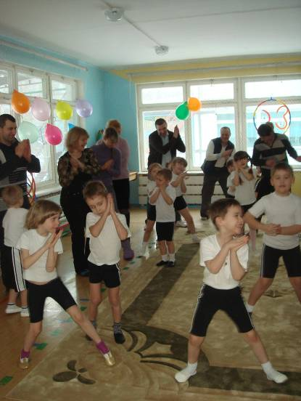

Идею с Бабками ежками взяла из интернета ( к сожалению не помню автора. Большое спасибо).

